附件4

第二届河南省青少年科技运动
总决赛会务信息

一、报到须知
为有序做好大赛组织工作，请相关人员在指定时段到河南省科技馆报到，具体位置如下。
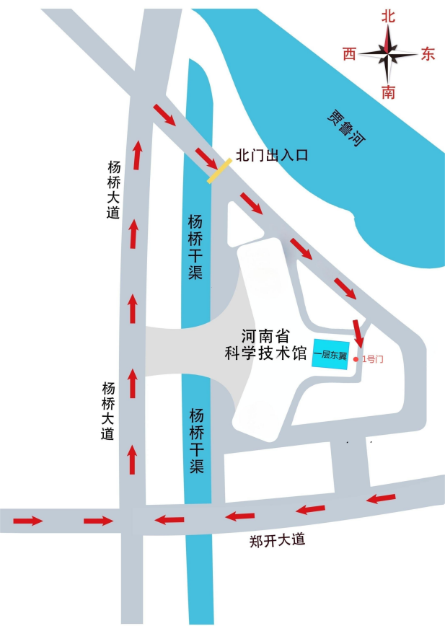
二、交通信息（至赛事地点）
郑州站（二七区二马路82号）：乘坐地铁1号线在市体育中心站下车，乘坐308/17路至郑开大道杨桥大道公交站下车，步行 1公里即可到达。
郑州东站（金水区心怡路199号）：乘坐地铁1号线在市体育中心站下车，乘坐308/17路至郑开大道杨桥大道公交站下车，步行 1公里即可到达。
乘坐地铁8号线在省社科院站下车，乘坐S373路至河南省科学技术馆公交站下车，步行500米即可到达。
汽车客运北站：乘坐地铁2号线至紫荆山站换乘1号线在市体育中心站下车，乘坐308/17路至郑开大道杨桥大道公交站下车，步行 1公里即可到达。
汽车客运中心站：地铁1号线在市体育中心站下车，乘坐308/17路至郑开大道杨桥大道公交站下车，步行 1公里即可到达。
汽车客运南站：乘坐111路公交至南三环地铁口，换乘地铁2号线在紫荆山站换乘地铁1号线在市体育中心站下车，乘坐308/17路至郑开大道杨桥大道公交站下车，步行 1公里即可到达。
汽车客运高铁枢纽站：乘坐郑开公交至贾鲁河站下车，步行 800米即可到达。
三、推荐住宿信息（自行参考预定）
1.雅瑟国际酒店（省科技馆象湖店）：郑开大道北辅路与永顺路交叉口东北角，距赛事场地直线距离800米，步行15分钟。
本届赛会协议优惠价：标间299元，单间169/199/299元
联系电话：15136203759
2.全季酒店（郑开大道省科技馆店）：象湖南路与芦医庙大街交叉口，距赛事场地直线距离1400米，步行25分钟左右，骑行10分钟。
本届赛会协议优惠价：标间320元，大床350元（每天价格有浮动）
联系电话：17630610628/0371-65588666
3.汉庭酒店（郑州象湖科技馆店）：大有路与良秀路交叉口向东一百米路南，距赛事场地直线距离2.6公里，骑行15分钟。
本届赛会协议优惠价：门店标价房价88折
联系电话：18237810677
4.郑州凯里酒店(方特店）：郑东新区郑开大道凤栖街与俊贤路交叉口向西200米，距赛事场地直线距离3.2公里，骑行20分钟，坐17路或S171约30分钟到达。
本届赛会协议优惠价：标间268元，单间268元
联系电话：0371-62328999
5.泰宏文森特国际酒店：郑州市郑东新区商鼎路69号，距赛事场地直线距离10公里，坐326公交预计45分钟左右。
本届赛会协议优惠价：标间380元，单间380元
联系电话：15518812773
四、就餐信息
河南省科技馆场馆中庭地下一层、场馆东翼四层各设有一处餐厅，可提供午餐，均可提供发票。参加决赛人员也可自行选择科技馆周边饭店进行就餐。

